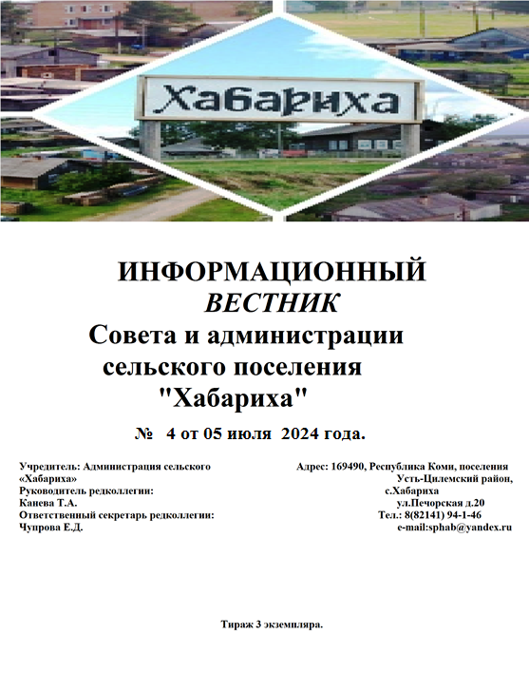
Администрация сельского поселения «Хабариха»



Коми Республикаын «Хабариха» сикт овмöдчöминса
АДМИНИСТРАЦИЯ

СОДЕРЖАНИЕ:

нормативно – правовые акты администрации сельского поселения «Хабариха» муниципального района «Усть-Цилемский» Республики Коми

Решение № 5-16/51 от 04.07.2024 г.  Об отмене решения Совета сельского поселения «Хабариха» от 17 апреля 2024 г. № 5-15/50 «О принятии Устава сельского поселения «Хабариха» муниципального района «Усть-Цилемский» Республики Коми» | стр.3
Решение № 5-16/52 от 04.07.2024 г.. О принятии Устава сельского поселения «Хабариха» муниципального района «Усть-Цилемский» Республики Коми | стр.4
Решение № 5-16/53 от 04.07.2024 г. Об утверждении отчета об исполнении бюджета сельского поселения «Хабариха» за 2023 год | стр.5
Решение № 5-16/54 от 04.07.2024 г..  О внесении изменений в решение Совета сельского поселения «Хабариха» от 25 декабря 2023г. № 5-13/47 «О бюджете сельского поселения «Хабариха» муниципального района «Усть-Цилемский» Республики Коми на 2024 год и на плановый период 2025 и 2026 годов» | стр.6
Постановление № 14 от 28 июня 2024 г.  О внесении изменений в постановление администрации сельского поселения «Хабариха» от 29 сентября 2015 г. № 54 «Об утверждении административного регламента предоставления муниципальной услуги «Присвоение, изменение и аннулирование адреса объекту адресации на территории муниципального образования» | стр.7,8
Профилактика терроризма и экстремизма. | стр.9-12
Памятка «о запрете купания в необорудованных местах и мерах безопасности при посещении водных обектов!!!» | стр.13-15

РАЗДЕЛ ПЕРВЫЙ:
нормативных правовых актов и нормативные правовые акты Совета сельского поселения «Хабариха», председателя Совета сельского поселения «Хабариха», главы сельского поселения «Хабариха»;
Администрация сельского поселения «Хабариха»

Коми Республикаын «Хабариха» сикт овмöдчöминса
АДМИНИСТРАЦИЯ

ШУÖМ
Совет  сельского поселения «Хабариха» |  | «Хабариха»  сикт овмöдчöминса  сöвет
Р Е Ш Е Н И Е
П О М Ш У Ö М

от 04 июля 2024 г. № 5-16/51
с. Хабариха, Республики Коми
Об отмене решения Совета сельского поселения «Хабариха» от 17 апреля 2024 г. № 5-15/50 «О принятии Устава сельского поселения «Хабариха» муниципального района «Усть-Цилемский» Республики Коми»
В связи с несоответствием федеральному законодательству Устава сельского поселения «Хабариха» муниципального района «Усть-Цилемский» Республики Коми
Совет сельского поселения «Хабариха» решил:
1. Отменить решение Совета сельского поселения «Хабариха» от 17 апреля 2024 г. № 5-15/50 «О принятии Устава сельского поселения «Хабариха» муниципального района «Усть-Цилемский» Республики Коми».
2. Решение вступает в силу со дня принятия.

Глава сельского поселения «Хабариха» | Т.А. Канева

«Хабариха»  сикт овмöдчöминса  Сöвет |  | Совет  сельского поселения  «Хабариха»

РЕШЕНИЕ

ПОМШУÖМ

от 04 июля 2024 г. № 5-16/52
с.Хабариха, Республика Коми

О принятии Устава сельского поселения
«Хабариха» муниципального района
«Усть-Цилемский» Республики Коми

В соответствии с Федеральным законом от 06 октября 2003 года № 131- ФЗ «Об общих принципах организации местного самоуправления в Российской Федерации»,

Совет сельского поселения «Хабариха» РЕШИЛ:

1. Принять Устав сельского поселения «Хабариха» муниципального района «Усть-Цилемский» Республики Коми.
2. Поручить главе сельского поселения «Хабариха» направить Устав сельского поселения «Хабариха» муниципального района «Усть-Цилемский» Республики Коми для государственной регистрации в территориальный орган уполномоченного федерального органа исполнительной власти в сфере регистрации уставов муниципальных образований.
3. Настоящее решение, принятый им Устав сельского поселения «Хабариха» муниципального района «Усть-Цилемский» Республики Коми, вступают в силу в порядке, предусмотренном законодательством Российской Федерации.

Глава сельского поселения «Хабариха» Т.А. Канева


Совет "Хабариха"
сельского поселения сикт овмöдчöминса
"Хабариха" Совет
Р Е Ш Е Н И Е
П О М Ш У Ö М
от 04 июля 2024 года № 5-16/53
с.Хабариха, Усть-Цилемский р-н, Республика Коми

Об утверждении отчета об исполнении бюджета сельского поселения «Хабариха» за 2023 год
Совет сельского поселения «Хабариха» решил:
1. Утвердить отчет об исполнении бюджета сельского поселения «Хабариха» за 2023 год по доходам в сумме 5 601 364 рублей 91 копейки и по расходам в сумме 5 483 823 рублей 37 копеек с превышением доходов над расходами (профицит) в сумме 117 541 рублей 54 копейки со следующими показателями:
- по доходам бюджета сельского поселения «Хабариха» за 2023 год по кодам классификации доходов бюджетов в суммах согласно приложению 1 к настоящему решению;
- по доходам бюджета сельского поселения «Хабариха» за 2023 год по кодам видов доходов, подвидов доходов, классификации операций сектора государственного управления, относящихся к доходам бюджета согласно приложению 2 к настоящему решению;
- по расходам бюджета сельского поселения «Хабариха» за 2023 год по разделам, подразделам классификации расходов бюджетов Российской Федерации согласно приложению 3 к настоящему решению;
- по расходам бюджета сельского поселения «Хабариха» за 2023 год по ведомственной структуре расходов бюджета сельского поселения «Хабариха» согласно приложению 4 к настоящему решению;
- по источникам финансирования дефицита бюджета сельского поселения «Хабариха» за 2023 год по кодам классификации источников финансирования дефицитов бюджетов согласно приложению 5 к настоящему решению;
- по источникам финансирования дефицита бюджета сельского поселения «Хабариха» за 2023 год по кодам групп, подгрупп, статей, видов источников финансирования дефицитов бюджетов классификации операций сектора государственного управления, относящихся к источникам финансирования дефицита бюджетов согласно приложению 6 к настоящему решению.
2. Настоящее решение вступает в силу со дня его официального обнародования.
Глава сельского поселения «Хабариха» Т.А. Канева

Совет  сельского поселения «Хабариха» |  | «Хабариха»  сикт овмöдчöминса  сöвет
Р Е Ш Е Н И Е
П О М Ш У Ö М
от 04 июля 2024 г. № 5-16/54 с. Хабариха, Республики Коми

О внесении изменений в решение Совета сельского поселения «Хабариха» от 25 декабря 2023г. № 5-13/47 «О бюджете сельского поселения «Хабариха» муниципального района «Усть-Цилемский» Республики Коми на 2024 год и на плановый период 2025 и 2026 годов»
Совет сельского поселения «Хабариха» РЕШИЛ:
1. Внести в решение Совета сельского поселения «Хабариха» от 25 декабря 2023г . № 5-13/47 «О бюджете сельского поселения «Хабариха» на 2024 год и на плановый период 2025 и 2026 годов» (далее решение) следующие изменения:
1) пункт 1 изложить в следующей редакции:
«1. Утвердить основные характеристики бюджета сельского поселения «Хабариха» на 2024 год:
общий объем доходов в сумме 7 121 784,80 рублей;
общий объем расходов в сумме 7 362 147,11 рублей;
дефицит в сумме 240 362,31 рублей.»;
2) в пункте 5 число « 6480829» в первом случае заменить числом «6798727,80», во втором «6550029,00»;
3) приложение 1 к решению изложить в редакции согласно приложению 1 к настоящему решению;
4) приложение 2 к решению изложить в редакции согласно приложению 2 к настоящему решению;
5) приложение 3 к решению изложить в редакции согласно приложению 3 к настоящему решению;
6) приложение 4 к решению изложить в редакции согласно приложению 4 к настоящему решению;
2. Решение вступает в силу со дня опубликования и распространяется на правоотношения, возникшие с 01 января 2024 года.
Глава сельского поселения «Хабариха» | Т.А. Канева
РАЗДЕЛ ВТОРОЙ:
нормативных правовых актов и нормативные правовые акты администрации сельского поселения «Хабариха»;
Администрация сельского поселения «Хабариха»

Коми Республикаын «Хабариха» сикт овмöдчöминса
АДМИНИСТРАЦИЯ

ШУÖМ

Администрация  сельского поселения  «Хабариха» |  | «Хабариха»  сикт овмöдчöминса  администрация
П О С Т А Н О В Л Е Н И Е
Ш У Ö М
от 28 июня 2024 г. № 14
с. Хабариха, Усть-Цилемский р-н, Республика Коми

О внесении изменений в постановление администрации сельского поселения «Хабариха» от 29 сентября 2015 г. № 54 «Об утверждении административного регламента предоставления муниципальной услуги «Присвоение, изменение и аннулирование адреса объекту адресации на территории муниципального образования»

В соответствии с Федеральным законом от 27 июля 2010 г. № 210-ФЗ «Об организации предоставления государственных и муниципальных услуг», Постановлением Правительства РФ от 19 ноября 2014 г. N 1221 "Об утверждении Правил присвоения, изменения и аннулирования адресов"
администрация сельского поселения «Хабариха» постановляет:
1. Внести в постановление администрации сельского поселения «Хабариха» от 29 сентября 2015 года № 54 «Об утверждении административного регламента предоставления муниципальной услуги «Присвоение, изменение и аннулирование адреса объекту адресации на территории муниципального образования» изменения следующего содержания:
1.1. п. 3.4.10. постановления изложить в следующей редакции:
«3.4.10. Принятие решения о присвоении объекту адресации адреса или аннулирования его адреса, решения об отказе в присвоении объекту адресации адреса или аннулирования его адреса, а также размещение соответствующих сведений об адресе объекта адресации в государственном адресном реестре осуществляются:
а) в случае подачи заявления на бумажном носителе – в срок не более 10 рабочих дней со дня поступления заявления;
б) в случае подачи заявления в форме электронного документа – в срок не более 5 рабочих дней со дня поступления заявления.».
2. Настоящее постановление вступает в силу со дня обнародования и подлежит размещению на официальном сайте администрации сельского поселения «Хабариха».
3. Контроль за исполнением настоящего постановления оставляю за собой.

Глава сельского поселения «Хабариха» | Т.А. Канева

РАЗДЕЛ ТРЕТИЙ:
Официальные сооющения, материаля,объявления и обращения к населению
поселения.
Администрация сельского поселения «Хабариха»

Коми Республикаын «Хабариха» сикт овмöдчöминса
АДМИНИСТРАЦИЯ

ШУÖМ

Профилактика терроризма и экстремизма.

Терроризм (от франц. terreur — страх, ужас) — насильственные действия (преследования, разрушения, захват заложников, убийства и проч.) против гражданского населения, а не военных, с целью устрашения, подавления воли противников, конкурентов, навязывания определенной линии поведения.

Терроризм — идеология насилия и практика воздействия на общественное сознание, на принятие решений органами государственной власти, органами местного самоуправления или международными организациями, связанные с устрашением населения и/или иными формами противоправных насильственных действий (согласно определению, сформулированному в Федеральном законе Российской Федерации от 6 марта 2006 г. N 35-ФЗ «О противодействии терроризму».

Одним из ключевых направлений борьбы с террористическими и экстремистскими проявлениями в общественной среде выступает их профилактика. Особенно важно проведение такой профилактической работы в среде молодежи, так как именно указанная среда в силу целого ряда различных факторов является одной из наиболее уязвимых в плане подверженности негативному влиянию разнообразных антисоциальных и криминальных групп.

Социальная незащищенность молодежи, частый максимализм в оценках и суждениях, психологическая незрелость, значительная зависимость от чужого мнения - вот только некоторые из причин, позволяющих говорить о возможности легкого распространения радикальных идей среди российской молодежи. Между тем, данные идеи в молодежной среде получают значительное распространение.

К комплексу мер по противодействию терроризму относятся:
• правовые - доведение до персонала образовательного учреждения требований федеральных законов и постановлений (осуществляется в рамках системы подготовки и в рамках пропаганды знаний в области защиты от ЧС);
• информационные – разоблачение всей сути и опасности терроризма, его целей и т. д. (беседы, лекции, использование справочно-информационных стендов);
• административные – издание приказов, распоряжений о соблюдении установленных правил, о назначении ответственных лиц за проведение защитных мероприятий.
Знания о терроризме, как наиболее опасном преступном явлении сегодняшнего дня, умение его предупредить, правильно вести себя при его угрозе дают возможность защитить себя и окружающих от последствий теракта.

Законодательные и нормативные акты по антитеррористической защищённости:
- Федеральный закон от 28.12.2010 N 390-ФЗ (ред. от 05.10.2015) "О безопасности"
- Федеральный закон от 6 марта 2006 года № 35-ФЗ «О противодействии терроризму».(с изменениями на 06.07.2016 г.)
- Указ Правительства РФ от 12 мая 2009 года № 537 «О стратегии национальной безопасности Российской Федерации до 2020 года»
- Указ Президента от 15 февраля 2006 № 116 «О мерах по противодействию терроризма»
- Федеральный закон от 11 марта 1992 года № 2487-1 «О частной детективной и охранной деятельности в Российской Федерации» (в редакции от 03.07.2016 г.)
- Сайты антитеррористической направленности
- Какой контент может быть признан экстремистским
- Правонарушения в сети Интернет

Экстремизм - это приверженность в идеологии и политике к крайним позициям во взглядах и выбор таких же средств для достижения определенных целей. Термин означает в переводе «предельный», «критический», «невероятный», «крайний».

Экстремизм – это течение, которое выступает против существующих общин, структур и институтов, пытаясь нарушить их стабильность, ликвидировать для достижения своих целей. Делается это преимущественно силовыми способами. Экстремизм - это не только пренебрежение общепринятыми правилами, нормами, законами, но и негативное социальное явление.

Крайними мерами считаются недемократичные, противоречащие принятым общественным нормам действия.

Экстремисты выступают против сложившихся государственных и общественных институтов, стремясь подорвать их существующие, изменить или уничтожить их для достижения своих целей. Для этого используются яркие лозунги, организованные беспорядки, забастовки, гражданское неповиновение, методы партизанской войны, а также террористические акты и т.п. Экстремисты, как правило, отрицают саму возможность каких-либо компромиссов, переговоров, соглашений. Терроризм в данном случае является одной из форм экстремизма, но, несомненно, наиболее опасной их них.

Рост экстремизма серьезная угроза стабильности и общественной безопасности. Международный терроризм – совокупность общественно опасных в международном масштабе деяний, влекущих бессмысленную гибель людей, нарушающих нормальную дипломатическую деятельность государств и их представителей и затрудняющих осуществление международных контактов и встреч, а также транспортных связей между государствами.

К причинам возникновения экстремизма можно отнести следующие:
• это большое имущественное расслоение населения оно приводит к тому, что общество перестает функционировать как целостный организм, объединенный общими целями, идеями, ценностями;
• это нарастание социальной напряженности;
• это снижение идеологической составляющей в воспитательном процессе, что приводит к утрате нравственных ценностей;
• это бездуховность отсутствие четких представлений об истории и перспективах развития страны, утрата чувства сопричастности и ответственности за судьбу родины.

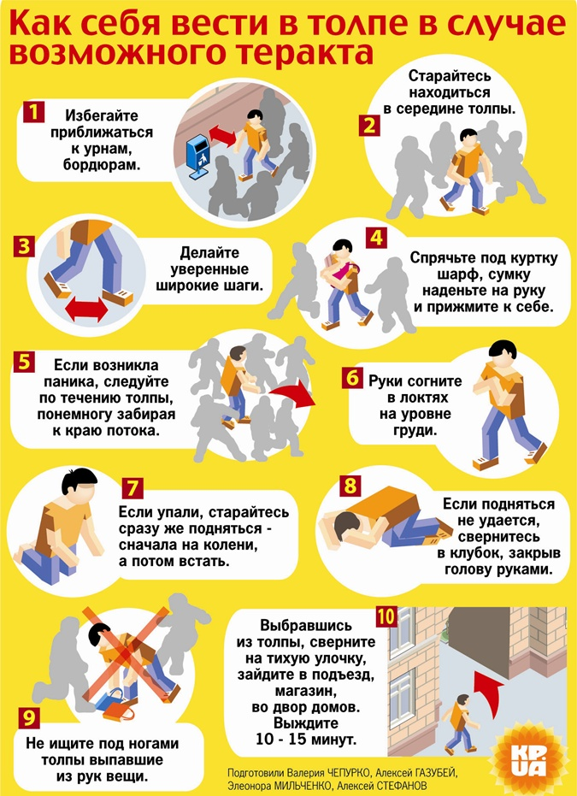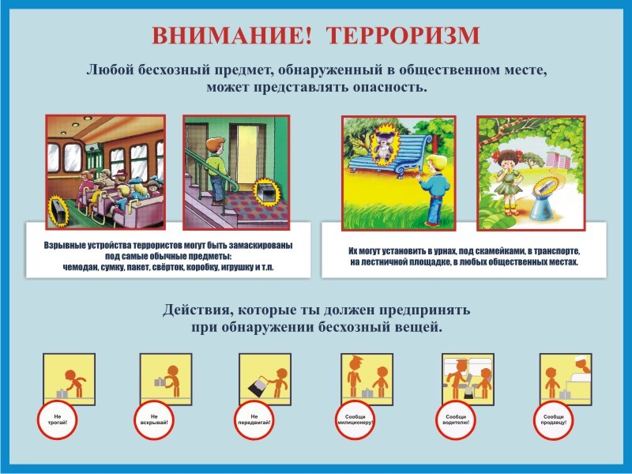

ПАМЯТКА «О ЗАПРЕТЕ КУПАНИЯ В НЕОБОРУДОВАННЫХ МЕСТАХ И МЕРАХ БЕЗОПАСНОСТИ ПРИ ПОСЕЩЕНИИ ВОДНЫХ ОБЕКТОВ!!!»
НАПОМИНАЕМ!!!
на территории сельского поселения "Хабариха" оборудованных мест для купания – нет!!!
Наступил долгожданный купальный сезон.
Сотни жителей устремляются поближе к воде. Свежий воздух, солнце, купание не только доставляют удовольствие, но и служат хорошим средством закаливания организма. Однако, беспечное поведение на водном объекте, неорганизованное и бесконтрольное купание таят в себе серьёзную опасность.
При купании недопустимо:
1. Плавать в незнакомом месте, под мостами и у плотин.
2. Нырять с высоты, не зная глубины и рельефа дна.
3. Заплывать за буйки и ограждения.
4. Приближаться к судам, плотам и иным плавсредствам.
5. Прыгать в воду с лодок, катеров, причалов.
6. Хватать друг друга за руки и ноги во время игр на воде.
Избегайте употребление алкоголя до и во время нахождения в воде или у береговой линии. Алкоголь ухудшает чувство равновесия, координацию движений и самоконтроль.
Купаться только в специально оборудованных местах!!!
КАТЕГОРИЧЕСКИ ЗАПРЕЩАЕТСЯ купание на водных объектах, оборудованных предупреждающими аншлагами «КУПАНИЕ ЗАПРЕЩЕНО!»
Помните! Только неукоснительное соблюдение мер безопасного поведения на воде может предупредить беду.
Категорически запрещено купание:
- детей без надзора взрослых;
- в незнакомых местах;
- на надувных матрацах, камерах и других плавательных средствах (без надзора взрослых);
Необходимо соблюдать следующие правила:
- Прежде чем войти в воду, сделайте разминку, выполнив несколько легких упражнений.
- Постепенно входите в воду, убедившись в том, что температура воды комфортна для тела (не ниже установленной нормы).
- Не нырять при недостаточной глубине водоема, при необследованном дне (особенно головой вниз!), при нахождении вблизи других пловцов.
- Продолжительность купания - не более 30 минут, при невысокой температуре воды - не более 5-6 минут.
- При купании в естественном водоеме не заплывать за установленные знаки ограждения, не подплывать близко к моторным лодкам и прочим плавательным средствам.
- Во избежание перегревания отдыхайте на пляже в головном уборе.
- Не допускать ситуаций неоправданного риска, шалости на воде.
Если тонет человек:
- Сразу громко зовите на помощь: «Человек тонет!»
- Попросите вызвать спасателей и «скорую помощь».
- Бросьте тонущему спасательный круг, длинную веревку с узлом на конце.
- Если хорошо плаваете, снимите одежду и обувь и вплавь доберитесь до тонущего. Заговорите с ним. Если услышите адекватный ответ, смело подставляйте ему плечо в качестве опоры и помогите доплыть до берега. Если же утопающий находится в панике, схватил вас и тащит за собой в воду, применяйте силу. Если освободиться от захвата вам не удается, сделайте глубокий вдох и нырните под воду, увлекая за собой спасаемого. Он обязательно отпустит вас. Если утопающий находится без сознания, можно транспортировать его до берега, держа за волосы.
Если тонешь сам:
- Не паникуйте.
- Снимите с себя лишнюю одежду, обувь, кричи, зови на помощь.
- Перевернитесь на спину, широко раскиньте руки, расслабьтесь, сделайте несколько глубоких вдохов.
Прежде, чем пойти купаться, не забудьте взять с собой английскую булавку. Она поможет вам, если в воде начнутся судороги. Если же у вас свело ногу, а булавки при себе нет, ущипните несколько раз икроножную мышцу. Если это не помогает, крепко возьмитесь за большой палец ноги и резко выпрямите его. Плывите к берегу.
Вы захлебнулись водой:
- не паникуйте, постарайтесь развернуться спиной к волне;
- прижмите согнутые в локтях руки к нижней части груди и сделайте несколько резких выдохов, помогая себе руками;
- затем очистите от воды нос и сделайте несколько глотательных движений;
- восстановив дыхание, ложитесь на живот и двигайтесь к берегу;
- при необходимости позовите людей на помощь.
Правила оказания помощи при утоплении:
1. Перевернуть пострадавшего лицом вниз, опустить голову ниже таза.
2. Очистить ротовую полость.
3. Резко надавить на корень языка.
4. При появлении рвотного и кашлевого рефлексов - добиться полного удаления воды из дыхательных путей и желудка.
5. Если нет рвотных движений и пульса - положить на спину и приступить к реанимации (искусственное дыхание, непрямой массаж сердца). При появлении признаков жизни - перевернуть лицом вниз, удалить воду из легких и желудка.
6. Вызвать “Скорую помощь”.
Если человек уже погрузился в воду, не оставляйте попыток найти его на глубине, а затем вернуть к жизни. Это можно сделать, если утонувший находился в воде не более 6 минут.
НЕЛЬЗЯ ОСТАВЛЯТЬ ПОСТРАДАВШЕГО БЕЗ ВНИМАНИЯ (в любой момент может произойти остановка сердца)
САМОСТОЯТЕЛЬНО ПЕРЕВОЗИТЬ ПОСТРАДАВШЕГО, ЕСЛИ ЕСТЬ ВОЗМОЖНОСТЬ ВЫЗВАТЬ СПАСАТЕЛЬНУЮ СЛУЖБУ.
Помните! Только неукоснительное соблюдение мер безопасного поведения на воде может предупредить беду.
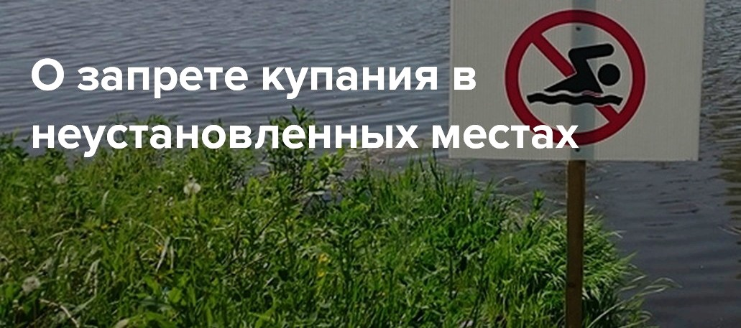

ПЕРЕЧЕНЬ
МЕСТ РАЗМЕЩЕНИЯ "ИНФОРМАЦИОННОГО ВЕСТНИКА ОРГАНОВ МЕСТНОГО САМОУПРАВЛЕНИЯ СЕЛЬСКОГО ПОСЕЛЕНИЯ «ХАБАРИХА»
Администрация сельского поселения «Хабариха»

Коми Республикаын «Хабариха» сикт овмöдчöминса
АДМИНИСТРАЦИЯ

N п/п | Населенный пункт | Места размещения (по согласованию) | Адрес | Количество экземпляров
1 | с.Хабариха | Здание администрации сельского поселения «Хабариха» | с. Хабариха, ул. Печорская, д.20 | 1
 | с.Хабариха | Здание Хабарицкой библиотеки филиала №12 МБУ «ЦБС» | с. Хабариха, ул. Центральная, д.5 | 1
2 | д.Бык | Стенд | д. Бык, ул. Безымянная, возле д.1 | 1

